OPHCRACK

Utilizo una clave sencilla para que averigüe la contraseña.

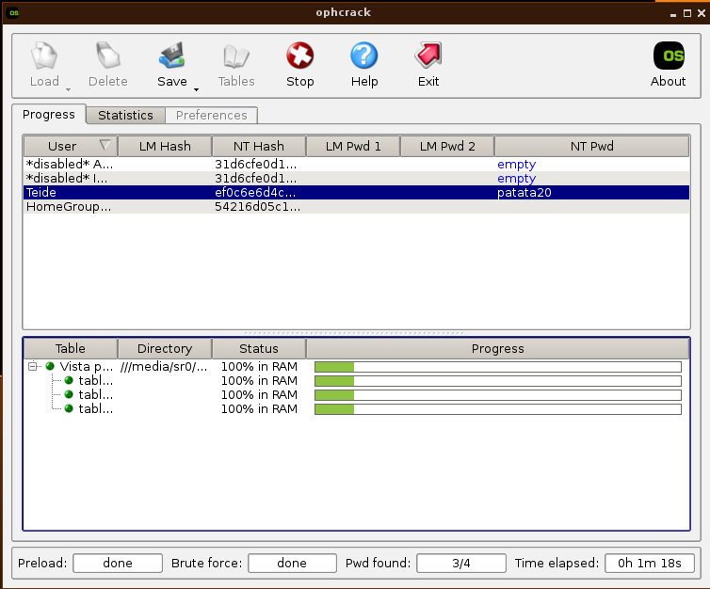

He utilizado una clave alfanumérica de 12 caracteres y no lo saca. 